|  |  |
| --- | --- |
| **Российский университет транспорта (МИИТ)**  **Институт транспортной техники и систем управления**  **Кафедра «Управление и защита информации»** | |
| **Отчет**  **по лабораторной работе №1**  **по теме «Сети Петри простых ситуаций»**  **по дисциплине**  **«Web-программирование»** | |
|  | Выполнили:  Cтуденты группы ТКИ-542  Пономарев А.Д.  Дроздов А.Д.  Проверил:  Доцент кафедры УиЗИ, к.т.н.  Сафронов А. И. |
| Москва – 2024 | |

# Цель работы

Провести анализ и описать предложенную ситуацию с точки зрения личного опыта, а также визуализировать процесс с помощью сетей Петри в векторном редакторе.

# Формулировка задачи

Сети Петри — это графовый инструмент для моделирования систем, который позволяет визуализировать процессы, включая параллельные и последовательные операции. В данном случае мы можем использовать сеть Петри для моделирования процесса получения справки-выписки в банке с учётом системы электронной очереди.

**Вариант 05. «**Получение справки-выписки о состоянии лицевого счёта клиента в банке (например, в "Сбер"*)». Контекст: с момента явки в отделение банка до момента покидания отделения банка с запрошенной справкой.

*Учесть факт наличия системы электронной очереди в отделении банка.

# Детализированное текстовое описание ситуации

Теперь опишем последовательность действий с помощью модели сети Петри:

1. Клиент приходит в банк.
2. Проверка документов: Клиент проверяет, все ли документы у него с собой. Если всё в порядке, клиент может записаться в электронную очередь.
3. Электронная очередь: Клиент записывается в электронную очередь, после чего переходит в состояние ожидания своей очереди.
4. Ожидание своей очереди: Клиент ждет, когда его вызовут. Как только его номер на табло, клиент идет к окошку.
5. Общение с работником банка: Клиент общается с работником банка, объясняя, что ему нужно.
6. Обработка запроса: Работник банка начинает обрабатывать запрос клиента, который может занять некоторое время.
7. Получение справки: Как только заявка обработана, клиент получает справку.
8. Завершение визита: После получения справки клиент завершает свои дела в банке и покидает отделение.

# Сеть Петри – схема ситуации

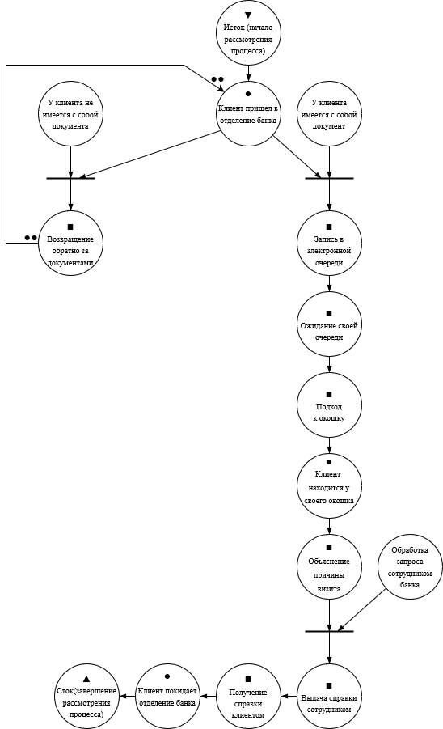

Рисунок 1 – Схема полной сети Петри

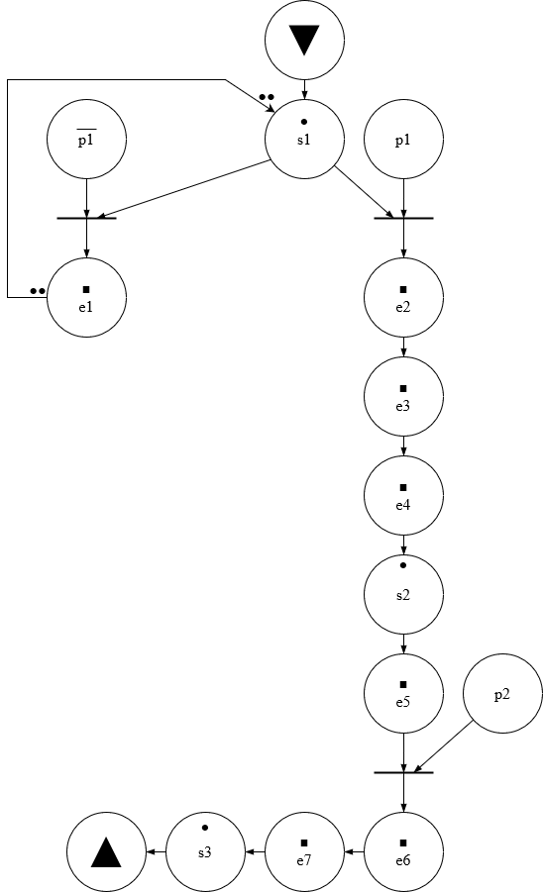

Рисунок 2 – Схема краткой сети Петри

**Описание:**

- состояние (states):

* s1 - клиент пришел в отделение банка
* s2 - клиент находится у своего окошка
* s3 - клиент покидает отделение банка

- действия (effects):

* e1 - возвращение обратно за документами
* e2 - запись в электронной очереди
* e3 - ожидание своей очереди
* e4 - подход к окошку
* e5 - объяснение причины визита
* e6 - выдача справки сотрудником
* e7 - получение справки клиентом

- события (prompts):

* p1 - у клиента имеется с собой документа (инверсия: не имеется)
* p2 - обработка запроса сотрудником банка

**Вывод**

В результате проведенной работы был проведен анализ и описана предложенная ситуация с точки зрения личного опыта, а также визуализирован процесс с помощью сетей Петри в векторном редакторе.